УДК 614.89:677.064:620.1:006.354 Группа Т58
ГОСУДАРСТВЕННЫЙ СТАНДАРТ РОССИЙСКОЙ ФЕДЕРАЦИИ
Система стандартов безопасности труда
МАТЕРИАЛЫ ТЕКСТИЛЬНЫЕ ДЛЯ СРЕДСТВ
ИНДИВИДУАЛЬНОЙ ЗАЩИТЫ
Метод определения способности распространения пламени
на вертикально ориентированных пробах
ГОСТ Р ИСО 6941-99
Occupational safety standards system. Textile fabrics for protective clothing. Measurement of flame spread properties of vertically oriented specimens
ОКС 59.080.30
ОКСТУ 8509
Дата введения 2001—01—01
Предисловие
1 РАЗРАБОТАН Подкомитетом ПК 4 «Одежда специальная» Технического комитета по стандартизации средств индивидуальной защиты ТК 320 «СИЗ»
ВНЕСЕН Техническим комитетом по стандартизации средств индивидуальной защиты ТК 320
2 ПРИНЯТ И ВВЕДЕН В ДЕЙСТВИЕ Постановлением Госстандарта России от 28 декабря 1999 г. № 751-ст
3 Настоящий стандарт представляет собой аутентичный текст международного стандарта ИСО 6941—84 «Материалы текстильные. Поведение при горении. Измерение свойств распространения пламени на вертикально ориентированных образцах»
4 ВВЕДЕН ВПЕРВЫЕ
Ключевые слова: средства индивидуальной защиты, специальная одежда, пламя, горение, тление, испытания, время распространения пламени, время остаточного горения, время остаточного тления
Содержание
1 Область применения
2 Нормативные ссылки
3 Определения
4 Сущность метода
5 Требования по обеспечению безопасной работы при испытаниях
6 Аппаратура и материалы
6.1 Материалы для испытательного оборудования
6.2 Место проведения испытаний
6.3 Шаблон
6.4 Держатель для элементарной пробы
6.5 Газовая горелка
6.6 Газ
6.7 Маркировочные нити
6.8 Измерители времени
6.9 Измерительные инструменты
7 Подготовка элементарных проб к испытанию
7.1 Размеры
7.2 Обозначение точек размещения штифтов
7.3 Число проб
7.4 Кондиционирование проб
8 Проведение испытаний
9 Точность метода
10 Протокол испытаний
Приложение А Описание и конструкция горелки
Приложение Б Рекомендации по работе с газовой горелкой

1 Область применения
Настоящий стандарт распространяется на текстильные материалы одно- и многокомпонентные (с покрытием, стеганые, многослойные конструкции с чередующимися слоями в различных комбинациях), предназначенные для изготовления средств индивидуальной защиты.
Настоящий стандарт устанавливает метод определения свойств распространения пламени на вертикально ориентированных пробах в строго контролируемых условиях.
Стандарт не распространяется на одежду для пожарных.

2 Нормативные ссылки
В настоящем стандарте использована ссылка на ИСО 139—73 Изделия текстильные. Стандартные атмосферные условия для кондиционирования и испытаний.

3 Определения
В настоящем стандарте применяют следующие термины с соответствующими определениями:
3.1 остаточное горение: Продолжение пламенного горения материала при определенных условиях испытаний после удаления источника зажигания.
3.2 время остаточного горения: Промежуток времени, в течение которого проба продолжает гореть с образованием пламени, при определенных условиях испытаний после удаления источника зажигания (допускается «продолжительность горения»).
3.3 остаточное тление: Продолжение свечения испытываемой пробы после исчезновения пламени или после удаления источника зажигания.
3.4 время остаточного тления: Время, в течение которого испытуемая проба продолжает тлеть со свечением после исчезновения пламени или удаления источника зажигания (допускается «продолжительность остаточного тления»).
3.5 время распространения пламени: Время, за которое пламя распространяется на определенное расстояние по испытуемой пробе.

4 Сущность метода
Сущность метода заключается в том, что пламя с заданными параметрами от унифицированной горелки в течение определенного времени подают на испытуемую элементарную пробу. Измеряют время (секунды) распространения пламени на определенное расстояние между маркировочными нитями, время остаточного горения, время остаточного тления.

5 Требования по обеспечению безопасной работы при испытаниях
Горение текстильных материалов может сопровождаться выделением дыма и токсичности газов, влияющих на организм человека. Зона проведения испытаний должна быть очищена от дыма и газа с помощью соответствующих средств.

6 Аппаратура и материалы
Для испытаний используют следующее оборудование и материалы.
6.1 Материалы для испытательного оборудования
Испытательное оборудование должно быть изготовлено из материалов, не подвергающихся коррозии от действия продуктов сгорания.
6.2 Место проведения испытаний
Место для проведения испытаний должно быть таким, чтобы скорость движения воздуха в зоне испытаний во время их начала не превышала 0,2 м/с. Зона испытаний должна быть изолирована от воздействия других, работающих во время проведения измерений механических приборов. Объем воздуха в окружающей среде должен быть достаточным, чтобы какое-либо уменьшение концентрации кислорода не смогло повлиять на условия испытаний. Если для проведения испытаний используют камеру без передней стенки, то необходимо проследить за тем, чтобы испытуемая проба была установлена на расстоянии не менее чем 300 мм от любой стенки.
6.3 Шаблон
Для изготовления элементарных проб используют плоский жесткий шаблон. Шаблон должен иметь отверстия диаметром приблизительно 2 мм, которые просверливают в каждом углу шаблона, причем отверстия размещают так, чтобы расстояния между центрами отверстий соответствовали расстояниям между штифтами на раме.
6.4 Держатель для элементарной пробы
Держатель для испытуемой элементарной пробы состоит из прямоугольной рамы высотой 560 мм, шириной 150 мм, на которой установлены установочные штифты и ограничители для закрепления испытуемой элементарной пробы на расстоянии не менее 20 мм от рамы. Установочные штифты должны быть диаметром не менее 2 мм и должны иметь длину не менее 27 мм. Раму крепят на опоре так, чтобы проба во время испытаний находилась в вертикальном положении. Схема держателя для элементарной пробы приведена на рисунке 1.
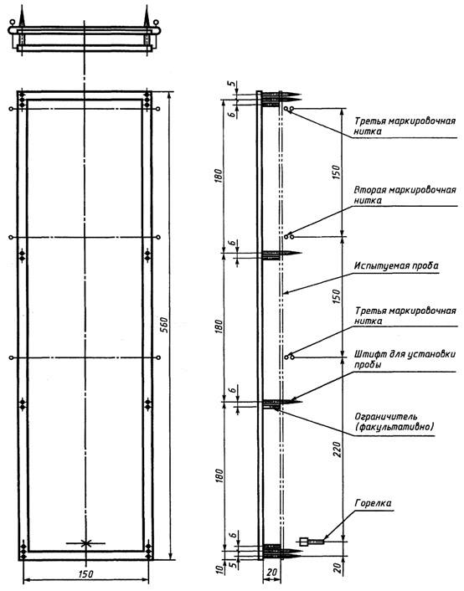
Рисунок 1 — Схема держателя для элементарной пробы
Примечание — Для фиксации пробы на расстоянии от рамы можно использовать шайбы диаметром 2 мм, которые устанавливают на штифты.

6.5 Газовая горелка
Для испытаний используют газовую горелку, параметры которой должны соответствовать указанным в приложении А.
Практические рекомендации по работе с газовой горелкой приведены в приложении Б.
Примечание — Незначительные различия в конструкции и размерах горелки могут изменить конфигурацию пламени и повлиять на результаты испытаний.
6.6 Газ
Для испытаний используют имеющийся в продаже газ пропан или бутан.
6.7 Маркировочные нити
Для нанесения маркировочных меток используют белые мерсеризованные хлопчатобумажные нити, имеющие линейную плотность не более 50 текс.
6.8 Измерители времени
Для измерения времени распространения пламени горения или тления пробы используют необходимое число секундомеров или таймеров, имеющих точность не менее 0,2 с.
6.9 Измерительные инструменты
Линейки с миллиметровой шкалой.

7 Подготовка элементарных проб к испытанию
7.1 Размеры
Вырезают элементарные пробы размером 560 х 170 мм.
7.2 Обозначение точек размещения штифтов
Устанавливают шаблон, изготовленный согласно 6.3, сверху на элементарную пробу и, используя отверстия в шаблоне, отмечают точки, где будут проходить штифты.
Примечание —В тех случаях, когда ткань имеет разреженную структуру (например марля), место прохождения штифтов можно отметить кусочками клейкой ленты, на которой отмечают точки, где должны проходить штифты.
7.3 Число проб
Вырезают три пробы по длине и три по ширине испытуемого материала. Если лицевая и изнаночная поверхности материала различны, то вырезают еще один комплект проб для испытаний обеих поверхностей. Если поверхности одинаковы, то испытывают лицевую поверхность материала. Для проведения повторных испытаний, согласно 8.8, должны быть вырезаны дополнительные элементарные пробы в таком же количестве.
7.4 Кондиционирование проб
Элементарные пробы перед испытаниями кондиционируют при одном из следующих условий:
а) в стандартных атмосферных условиях при температуре (20 ± 2) °С и относительной влажности (65 ± 2) % в соответствии с ИСО 139;
б) сушка в камере при температуре (105 ± 2) °С в течение не менее 1 ч, затем охлаждение в эксикаторе не менее 30 мин;
в) в любых других условиях кондиционирования по договоренности между заинтересованными сторонами.

8 Проведение испытаний
8.1 Испытания проводят при температуре от 10 до 30 °С и относительной влажности от 15 до 80 %.
8.2 Газовую горелку зажигают и предварительно прогревают в течение 2 мин. Высоту пламени устанавливают (40 ± 2) мм. Это расстояние измеряют от верхней части сопла горелки до кончика желтой части пламени, горелка должна быть установлена вертикально, пламя рассматривают в условиях небольшого затемнения.
8.3 Испытания каждой пробы начинают в течение 2 мин с момента изъятия ее из кондиционного аппарата. Если испытания проводят не сразу, то пробы помещают в плотно закрываемые контейнеры и выдерживают до начала испытаний.
8.4 Пробу помещают на штифты держателя испытательной рамы так, чтобы штифты проходили через точки, обозначенные с помощью лекала, и чтобы проба находилась на расстоянии не менее 20 мм от рамы. Раму устанавливают на опору так, чтобы проба была в вертикальном положении.
8.5 Маркировочные нити укрепляют горизонтально на передней части пробы, в местах, указанных на рисунке 1: первую нить укрепляют на расстоянии 240 мм от нижнего края пробы, вторую и третью на расстоянии 150 мм друг от друга. Маркировочные нити укрепляют в виде петель таким образом, чтобы два сегмента отстояли друг от друга на 1 мм и 5 мм — от плоскости передней части пробы. Каждую из петель подсоединяют к соответствующему таймеру и натягивают нить для поддержания в фиксированном положении по отношению к пробе.
8.6 Испытания проводят методом поверхностного зажигания; газовую горелку для проведения испытаний устанавливают так, как указано в 8.6.1. В тех случаях, когда проба не загорается, испытания проводят при положении горелки, описанном в 8.6.2, если это не противоречит требованиям нормативных документов. Испытания материалов, предназначенных для изготовления больших палаток, тентов и шатров, проводят при положении газовой горелки, описанном в 8.6.2.
8.6.1 Поверхностное зажигание
Горелку устанавливают перпендикулярно к поверхности пробы, так чтобы ось горелки находилась на 20 мм выше линии нижних штифтов, на одной линии с вертикальной центровой линией лицевой стороны пробы в соответствии с рисунком 2а. Конец горелки должен находиться на расстоянии 17 мм от поверхности пробы.
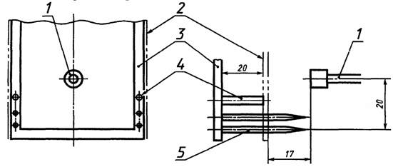
1 — горелка; 2 — элементарная проба; 3 — рама держателя пробы; 4 — ограничитель; 5 — штифт
Рисунок 2а — Размещение горелки при поверхностном зажигании

8.6.2 Зажигание с края
Горелку устанавливают перед пробой и ниже ее, так чтобы она находилась в плоскости, проходящей через вертикальную центровую линию пробы, и была направлена перпендикулярно к ее лицевой стороне в соответствии с рисунком 2б. Продольная ось горелки должна быть наклонена под углом 30° по отношению к вертикали в сторону нижнего края пробы. Расстояние между концом горелки и нижним краем пробы 20 мм.
Примечание — Нижний конец элементарной пробы должен рассекать пламя пополам. На элементарную пробу подают в течение 5 с установленное пламя. Зажигание считают состоявшимся, если пламя наблюдается на пробе в течение 5 с после удаления источника зажигания. Испытывают весь комплект элементарных проб. Если зажигания пробы не происходит, то продолжительность воздействия пламени устанавливают 15с. Испытания проводят на другом комплекте кондиционированных проб.
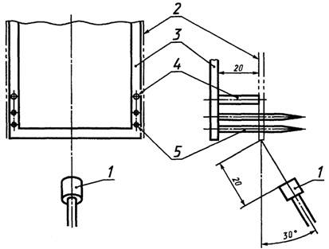
1 — горелка; 2 — элементарная проба; 3 — рама держателя пробы; 4 — ограничитель; 5 — штифт
Рисунок 2б — Размещение горелки при зажигании края

8.7 При установленном времени зажигания испытывают три пробы, изготовленные по длине, и три — по ширине испытуемого материала. Время воздействия пламени на пробу — 5 с. Зажигание считается состоявшимся, если пламя наблюдается на пробе в течение 5 с после удаления источника зажигания. Если зажигание не произошло, то продолжительность воздействия пламени устанавливают 15 с. Испытание проводят на другой кондиционированной пробе.
8.8 Если хотя бы один результат испытаний в комплекте из трех проб превышает минимальное значение на 50 %, то испытывают другой комплект из трех элементарных проб в том же направлении и с той же стороны. Если одна или две элементарные пробы не догорели до верхней маркировочной нити, то испытывают другой комплект из трех проб в том же направлении и с той же стороны.
8.9 Регистрируют следующие значения времени (в секундах):
а) время от начала воздействия пламени зажигания до разрыва (сгорания) первой маркировочной нити;
б) время от начала воздействия пламени до разрыва второй маркировочной нити;
в) время от начала воздействия пламени до разрыва (сгорания) третьей маркировочной нити.
8.10 При необходимости в соответствии с нормативным документом регистрируют следующие характеристики:
а) время остаточного горения и остаточного тления;
б) максимальную длину и ширину сгоревшего или разрушенного участка;
в) достигает ли пламя вертикальной кромки образца;
г) наличие на пробе прогоревших отверстий;
д) наличие горящих частиц, падающих ниже нижней кромки рамы.

9 Точность метода
Точность метода в настоящее время устанавливается.

10 Протокол испытаний
Протокол испытаний должен содержать следующие данные:
а) указание настоящего стандарта и перечень внесенных при испытаниях дополнений;
б) дату испытаний;
в) условия кондиционирования проб;
г) температуру, относительную влажность и барометрическое давление при проведении испытаний;
д) приемы, использованные для закрепления проб, если они отличались от стандартных;
е) газ, использованный для зажигания проб;
ж) характеристику испытуемого материала;
и) ориентацию горелки при зажигании пробы;
к) время зажигания пробы;
л) время распространения пламени для каждого направления и для каждой из испытанных сторон проб: среднее время горения пробы до первой маркировочной нити, до второй и до третьей;
м) при испытаниях шести проб в соответствии с 8.8 определяют среднее значение для проб, которые догорели до соответствующих маркировочных нитей. Для определения среднего значения используют не менее трех результатов;
н) число проб, которые не загорелись;
п) число проб, которые загорались, но не догорели до первой маркировочной нити;
р) дополнительную информацию, отмеченную при проведении испытаний.
ПРИЛОЖЕНИЕ А
(обязательное)
Описание и конструкция горелки
А.1 Описание
Горелка обеспечивает получение пламени соответствующих размеров, при этом длину пламени можно регулировать от 10 до 60 мм.
А.2 Конструкция
Конструкция газовой горелки показана на рисунке А.1. Горелка состоит из трех частей: газовая форсунка, трубка горелки, стабилизатор пламени.
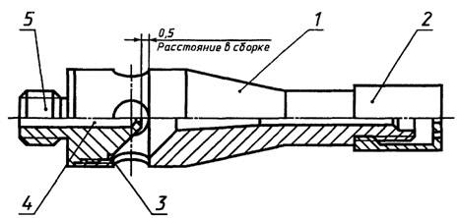
1 — трубка горелки; 2 — стабилизатор пламени; 3 — бороздка; 4 — дроссельная трубка; 5 — газовая форсунка
Рисунок А.1 — Газовая горелка в сборке

А.2.1 Газовая форсунка
Диаметр отверстия газовой форсунки должен быть (0,19±0,02) мм. Отверстия высверливают и после высверливания все заусенцы удаляют с обоих концов просверленного отверстия без закругления углов. Схема газовой форсунки показана на рисунке А.2.
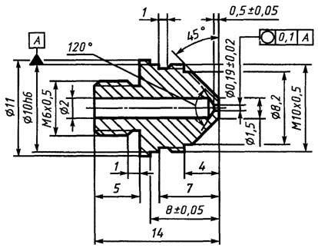
Рисунок А.2 — Схема газовой форсунки

А.2.2 Трубка горелки
Трубка горелки состоит из четырех зон: воздушной камеры, зоны смешивания газа, зоны рассеивания (диффузии), выпускного отверстия.
Внутри воздушной камеры трубка горелки имеет четыре отверстия диаметром 4 мм для впуска воздуха внутрь камеры. Передние края отверстий для воздуха находятся примерно на одном уровне с носиком форсунки.
Зона рассеивания имеет коническую форму, и размеры ее должны соответствовать указанным на рисунке А.3. Горелка имеет просверленное отверстие внутренним диаметром 3,0 мм.
Схема трубки горелки показана на рисунке А.3.
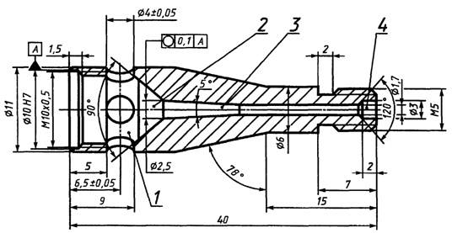
1 — воздушная камера; 2—зона смешивания газа; 3 — зона диффузии; 4 — выпускное отверстие
Рисунок A.3 — Схема трубки горелки

А.2.3 Стабилизатор пламени
Схема стабилизатора пламени показана на рисунке А.4.
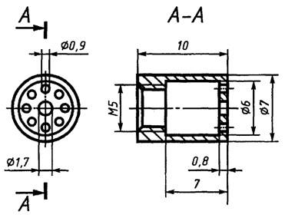
Рисунок А.4 — Схема стабилизатора пламени

ПРИЛОЖЕНИЕ Б
(рекомендуемое)
Рекомендации по работе с газовой горелкой
Результаты испытаний в значительной степени зависят от конструкции испытательного оборудования и квалификации оператора. Так, например, чем менее автоматизированное оборудование используется, тем более опытным должен быть оператор, для того чтобы получить высокую точность испытаний.
Некоторые практические рекомендации общего характера заключаются в следующем.
1) Из соображений безопасности испытуемое оборудование должно быть на некотором расстоянии от баллона с газом (бутан или пропан), который может быть расположен за пределами данного здания. В этом случае вентиль для ручного перекрытия газа должен быть установлен внутри помещения вблизи ввода труб в помещение. Испытания необходимо начинать после того, как газ достигнет форсунки и пламя будет равномерным.
Оборудование необходимо устанавливать и эксплуатировать так, чтобы тлеющие частицы, которые могут быть захвачены горячими газами или же которые могут улетать с пробы, не попадали на горючие материалы. Защитные накидки, огнетушители и пожарная сигнализация должны быть в распоряжении оператора.
2) Из соображений безопасности оборудование необходимо содержать в чистоте.
3) Некоторые ткани, не имеющие отделки, как, например, отдельные вязаные полотна «джерси», имеют склонность скручиваться. Эту особенность таких полотен можно уменьшить путем последующей их обработки. Желательно испытывать такие полотна в их готовом виде.
4) Прилипшие остатки материала к штифтам после испытаний необходимо устранить с помощью металлической щетки. Любые тлеющие нити должны быть потушены до того, как они будут помещены вместе с другими отработанными материалами в несгораемый ящик.

